1. **Декомпозиция действий курьеров.**

* Цель декомпозиции:

Разделить процесс работы курьера на последовательные этапы для автоматизации в мобильном приложении.

* Вид декомпозиции:

Функциональная (по действиям).

**Количество уровней:** 3

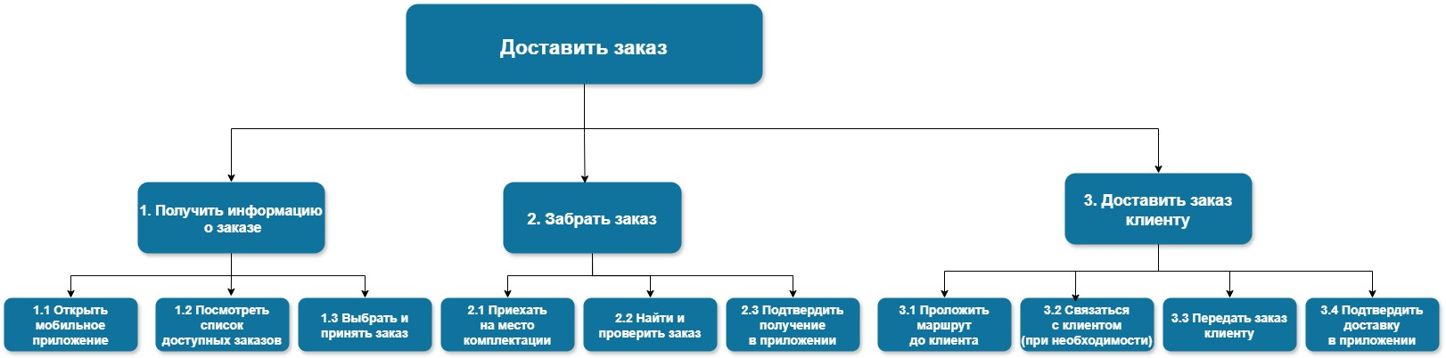

1. **Объектная декомпозиция ролей.**

Цель: Определить всех участников процесса доставки и их основные функции.

**Количество уровней:** 2